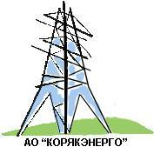

АКЦИОНЕРНОЕ ОБЩЕСТВО «КОРЯКЭНЕРГО»

09.02.2018 г. | Юридический адрес:  683013, Камчатский край,  г. Петропавловск-Камчатский,  ул.Озерная, 41

Извещение о внесении изменений в документацию запроса предложений
- АО «Корякэнерго», далее – Заказчик, настоящим объявляет о внесении изменений в документацию запроса предложений в сфере «Эксплуатационные расходы» для нужд АО «Корякэнерго»:
Закупка № 71

Лот № 1 «Поставка автотопливозаправщика для нужд АО «Корякэнерго»
ОКВЭД2: 29.10.5
ОКПД2: 29.10.59.230

- Внести изменения в ТЗ. Добавление комплектации: оборудован тахографом.
- Новая версия документации запроса предложений предоставляется на тех же условиях, что и исходная версия.
- Дата и время окончания приема заявок: 10-00 «Камчатского времени» 15.02.2018г. (01-00«Московского времени»).

